Tasas de Afiliación Sindical y Tamaño Promedio de los Sindicatos en Chile, (1932-2010). Indicadores y Fuentes de Información.

Sebastian Osorio y Diego Polanco

07-05-2021

# Introducción

La Tasa de Afiliación y el Tamaño Promedio son dos indicadores fundamentales para entender la estructura sindical en un país, al entregar información sobre la sindicalización como proporción del total de ocupados (o de la fuerza de trabajo, según sea el caso), y sobre el nivel de concentración de los sindicatos respectivamente.

Por su naturaleza, requieren de un análisis relacional con otras variables tanto cuantitativas como cualitativas para extraer conclusiones relevantes. Por ejemplo, una tasa de afiliación elevada no dice nada por sí misma del nivel de legitimidad de las organizaciones de trabajadores ni de su incidencia en la política nacional, así como el tamaño promedio no entrega información sobre su capacidad de presión ante los empleadores ni de la participación de los trabajadores en sus organizaciones. No obstante, ambos indicadores constituyen una base ineludible para profundizar en todos esos temas.

Aunque su relevancia es innegable, no existen series sistemáticas de datos que permitan reconstruir su movimiento de largo plazo en Chile, sino que diversos esfuerzos aislados que han abordado periodos específicos, muchas veces con datos discordantes en torno a ciertos años. En este sentido, el objetivo de la presente minuta es dar cuenta de las aproximaciones existentes, y exponer una propuesta de empalme que abarca el periodo 1932-2010. Con esto, se espera aportar a la construcción de una base sólida para su utilización en futuras investigaciones sobre el movimiento sindical nacional.

# La Tasa de Afiliación Sindical (1932-2010)

La tasa de afiliación se calcula tradicionalmente dividiendo el total de trabajadores sindicalizados por la fuerza de trabajo ocupada, o algún denominador más acotado de ese mismo universo. Para Chile, existen al menos 7 aproximaciones a estos datos que permiten construir la serie: Dirección del Trabajo (2021), que abarca desde 1990 hasta 2019; Díaz et al. (2016), desde 1970 hasta 2010, con datos aislados en 1932, 1938, 1942, 1946, 1952, 1958 y 1964; Morris y Oyaneder (1962), entre 1932 y 1959; Barrera (1980), entre 1956 y 1964; DERTO (1977), entre 1956 y 1972; y Barret (2001), entre 1981 y 1998.

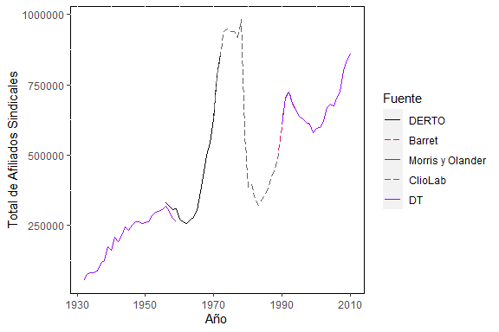

Total Afiliados Sindicales (1932-2010). Distintas Fuentes.

La Figura 1 muestra las estimaciones del total de afiliados según distintas fuentes. Aunque toman periodos diferentes, las cifras guardan bastante coherencia entre sí, al punto que su superposición es casi indistinguible gráficamente. En consecuencia, la propuesta de empalme solo requiere escoger los datos más adecuados para los pocos años que se solapan.

En la Figura 2 se expone la propuesta de empalme del total de afiliados a sindicatos (eje derecho), y la resultante tasa de afiliación (eje izquierdo) con dos denominadores diferentes: (i) la cantidad de ocupados y (ii) la fuerza de trabajo total. Al respecto, cabe destacar lo siguiente:

* Se observan dos periodos de aumento explosivo de la sindicalización. El primero se registra a partir de 1968 y termina en 1978. El segundo comienza en 1984 y termina en 1992.
* Un fenómeno interesante son las cifras posteriores a 1973, en las que se aprecia una muy leve disminución, seguida por un aumento en 1978 y una abrupta caída en 1979 y 1980. Se estima que los datos reflejan la “inercia administrativa” en cuanto al registro de la afiliación obligatoria en los sindicatos industriales durante los años posteriores al golpe de Estado, y una “limpieza administrativa” realizada en 1978, que reflejó el verdadero estado del sindicalismo en el contexto de la represión política.
* Las leves diferencias que se aprecian en el cálculo para algunos años, se explican tanto por los cambios estacionales en los meses de referencia medidos, como por el tratamiento que se hizo de los “sindicatos en receso”, ya fuera ignorándolos o restándolos a los creados (Morris, 1998).
* Existe una fractura sustancial entre la tasa de afiliación y la cantidad absoluta de trabajadores afiliados desde 1980, que se vuelve especialmente visible a partir de 1998, en la que el crecimiento de la sindicalización no coincide con un aumento en la tasa de afiliación. El fenómeno coincide con la reestructuración económica neoliberal (Stallings, 2001) y el cambio en el Código del Trabajo.
* La diferencia en la tasa de afiliación resultante de (i) y (ii) es visible especialmente entre 1973 y 1979, y entre 1981 y 1987, años en los que el indicador se vio sensiblemente afectado por el fuerte desempleo que llegó a más de un 20%. De tal modo, sugiere que en dichos periodos la variación está dada por el ciclo económico y no por una mayor cobertura de acceso a derechos laborales por parte de la fuerza de trabajo.
* Las tasas de afiliación involucran exclusivamente a los trabajadores del sector privado que son los únicos que pueden conformar sindicatos legalmente, de modo que podría afirmarse que los cálculos están subestimados, lo cual se explorará en una futura minuta.

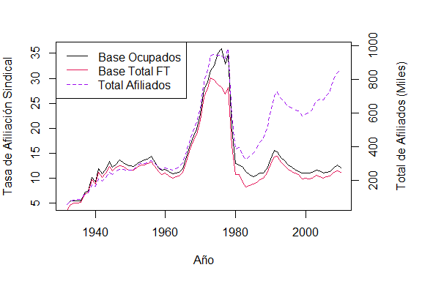

Tasa de Afiliación Sindical vs Total de Afiliados (1932-2010).

# Tamaño Promedio de los Sindicatos

El tamaño promedio se calcula dividiendo la cantidad de trabajadores afiliados por la cantidad de sindicatos existentes. La evolución del número de sindicatos se encuentra en las mismas fuentes y para los mismos años que el total de trabajadores afiliados revisado en el apartado anterior. La propuesta de empalme es igualmente sencilla, como se desprende de la Figura 3.

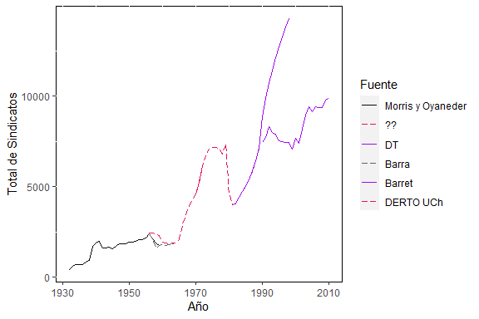

Total de Sindicatos (1932-2010). Distintas Fuentes.

La Figura 4 expone la propuesta de empalme de la cantidad total de sindicatos (eje derecho), y el indicador del tamaño promedio de los sindicatos (eje izquierdo). De esta figura se puede destacar lo siguiente:

* A largo plazo, la tendencia del sindicalismo chileno es a una multiplicación de sus organizaciones, las que se mueven en un sentido similar al total de afiliados en la Figura 2. Esto implica que el crecimiento sindical se logra con la creación de nuevos sindicatos, y no con una mayor concentración de afiliados entre los ya existentes.
* Entre 1932 y 1979 se observa un tamaño promedio estable en las organizaciones sindicales que oscila entre 120 y 150 afiliados, a excepción del periodo 1938-1942, coincidente con un aumento significativo en la cantidad de sindicatos impulsada por el gobierno del Frente Popular, llevando el indicador momentáneamente a cerca de 80.
* A diferencia del periodo 1938-1942, el explosivo aumento en la cantidad de sindicatos a partir de 1966 no implicó un descenso significativo en el tamaño promedio de las organizaciones, e incluso coincidió con un leve crecimiento del indicador entre 1969 y 1971, lo que se explica por las características de la sindicalización campesina, que se expresó en grandes sindicatos a nivel territorial, y no en organizaciones por establecimiento.
* A partir de 1980, junto con el nuevo Código del Trabajo y la reestructuración de la economía, el tamaño promedio de los sindicatos cae drásticamente, oscilando desde entonces entre los 100 y 70 afiliados por organización, al mismo tiempo que la cantidad total de sindicatos alcanza su nivel histórico más alto, superando la barrera de los 8.000, y llegando a cerca de 10.000 en 2010. En este sentido, el nivel de fragmentación sindical logra contrarrestar el aumento absoluto en la afiliación, manteniendo el tamaño promedio constante.

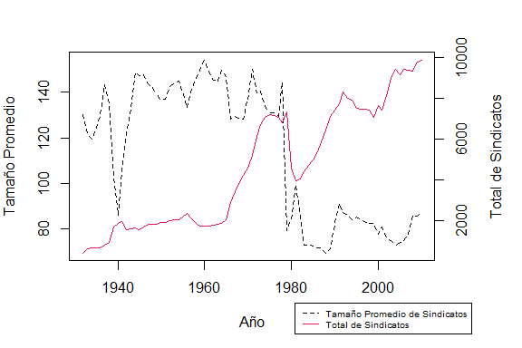

Tamaño Promedio de los Sindicatos y Total de Sindicatos (1932-2010

# Conclusiones

En el presente documento se expusieron las fuentes disponibles y una propuesta de empalme para los indicadores Tasa de Afiliación sindical y Tamaño Promedio de los sindicatos.

Del ordenamiento de la información, se concluye que los dos empalmes son sencillos ya que solo requieren escoger los datos más razonables en los pocos años que se superponen, lo cual generalmente remite a considerar el tratamiento de los sindicatos “en receso”, y el periodo del año de medición.

Asimismo, la representación gráfica de los empalmes con los indicadores de referencia permiten observar que la evolución del sindicalismo constituye un buen reflejo de los procesos económicos y políticos del país, especialmente en los periodos 1968-1973, y 1982-1989, en los que se registraron las variaciones más importantes.

# Referencias

Barrera, M. (1980). *Desarrollo económico y sindicalismo en Chile: 1938-1970.* Revista Mexicana de Sociología, 42(3), 1269-1296.

Barret, P. (2001). *Labour policy, labour–business relations and the transition to democracy in Chile.* Journal of Latin American Studies, 33(3), 561-597.

DERTO. (1977). Estadísticas Sindicales (1956—1972). Universidad de Chile.

Díaz, J., Lüders, R., & Wagner, G. (2016). *Chile 1810-2010. La República en cifras. Historical statistics.* Ediciones Universidad Católica de Chile.

Dirección del Trabajo. (2021). *Compendio de Series Estadísticas, 1990—2019 (Compendio 2019).* Dirección del Trabajo.

Morris, J., & Oyaneder, R. (1962). *Afiliación y finanzas sindicales en Chile, 1932—1959.* Publicaciones INSORA.

Morris, P. (1998). *Sindicatos en receso: La otra cara de la estabilidad sindical* (N.o 4). Direccion del Trabajo.

Stallings, B. (2001). *Las reformas estructurales y el desempeño socioeconómico*, en Reformas, crecimiento y políticas sociales en Chile desde 1973. Santiago de Chile: LOM Ediciones, 23-60.